履歷表
姓 名 | 江欣倩 |  | 英文  姓名 |  | Emma |  |  | 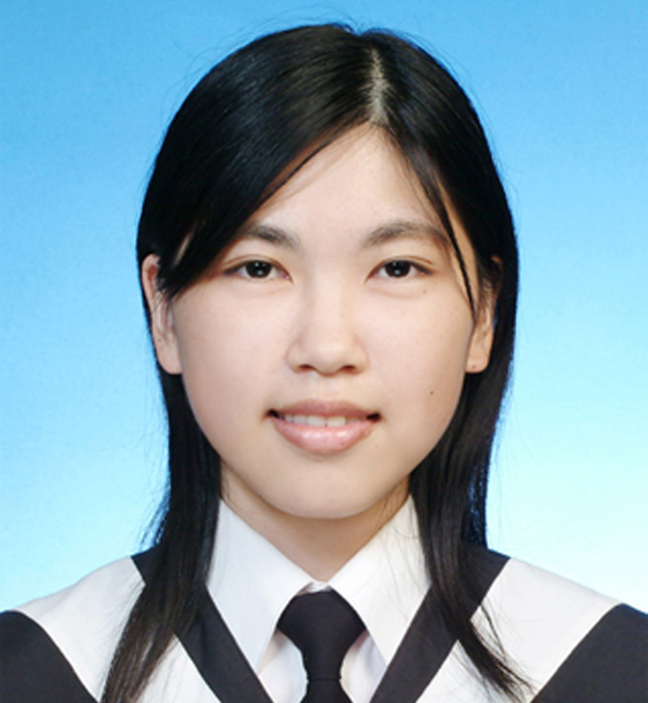
身分證字 號 | N224472913 |  | 出生  日期 |  | 73年4月9日
外 國
國 籍
電子郵件信箱 | cindymama@gmail.com
戶籍地 | 桃園市同德十一街150巷1號
現 居  住 所 | 高雄市蓮海路1號 |  |  |  |  |  |  | 電話 | 0955426657
學 歷 | 學校名稱 | 科系 |  |  |  |  | 修業期間 |  |  |  | 學位
學 歷 | 中山大學 | 資訊工程系 |  |  |  |  | 肄業 |  |  |  | 碩士
學 歷 | 彰化師範大學 | 資訊工程系 |  |  |  |  | 4 |  |  |  | 學士
訓 練 | 訓練機構 | 訓練名稱 |  |  |  |  | 訓練期間 |  |  |  | 備註
訓 練 | 青輔會 | 電腦網路訓練 |  |  |  |  | 2個月
外 語 | ■英語 □日語 □德語 □其他( )
專 業  證 照 | 核發機構 | 證照名稱 |  |  |  |  | 生效日期 |  |  |  | 證件文號
兵 役 | □役畢 □服役中 □未役 ■免役
身 心  障 礙 | □是 (種類 □極重度 □重度 □中度 □輕度)  ■否
原住民 | □是 ( 族)  ■否
經 歷 | 服務機關(構)、公司名稱 |  |  | 部門 |  | 職稱 |  |  |  | 服務期間
經 歷 | 邱宇登補習班 |  |  | 發送DM |  | 工讀生
經 歷 | 華碩 |  |  | 生產行政部門 |  | 暑期工讀 |  |  |  | 2個月
經 歷 | 花卉博覽會 |  |  | 引導指引群眾 |  | 工讀生
經 歷 | 停車場設備/標線公司 |  |  | 網頁修改 |  | 暑期工讀 |  |  |  | 1個半月
經 歷 | 大學部助教 |  |  | 系上 |  | 教學助理 |  |  |  | １年半
自 述  及  專 長 | 我生長在一個純樸且節儉的家庭，父親是一位教師，母親是醫院的事務員，兄長目前在環保相關公司工作，家訓是「寧靜而致遠」，父母親不要求我們一定要有眾人虔仰的成就，只要求我們能夠做好自己，無愧於心，過著平凡且有目標的生活，而我也努力達成目標，從高中、大學，一路唸到研究所，雖父母親常對我們說「盡力就好」，但我知道有時盡力是不夠的，唯有全心投入，才能登峰造極。  工讀對我來說不僅僅是物質上的需要，更是學習的歷程，從每次的工讀，我都能有所體會，像在華碩行政部門中，我學習快速地用Excel製表，並在前輩那學習如何觀察市場；在發送DM及指引人群的工作經驗中，我學會關顧客人、察言觀色；html網頁修改更是我ㄧ展長才的地方，並在吸收更多資訊後，促使我要更上一層樓，在每次的工讀，我都盡力投入，努力學習。  因為我是資訊科系，電腦操作我很快就可以上手，並曾擔任大學部的教學助理，時常和學生互動，指導時需要耐心和和善交談，這方面我很有信心，因此活動工讀生所要求的平易近人、和藹可親，恰好可以善用我對學生的親和力。除此外，我也很喜歡參與團體活動，曾規劃出遊行程，與同學們共遊臺北；參與有意義的飢餓三十活動；大學曾擔任活動關主；且現在與實驗室同學亦相處融洽。  希望您能給我一個學習成長的機會，期待您的回覆。

